Захтев тактичког носиоца

НАПОМЕНА:
Основна претпоставка за израду овог материјала је да подносилац захтева има потребне организационе способности и сазнања о реалном систему и да је у стању да прикупи потребан материјал. Од подносиоца захтева очекује се да својим речима опише реални систем, односно да попуни понуђене обрасце, те да детаљно опише пословне процесе (послове) и документе. Сматра се да није неопходно да подносилац захтева располаже стручним знањима и терминологијом из области информатике.

СПИСАК ПРАВНЕ РЕГУЛАТИВЕ
Ред. број | Ознака | Назив документа | Напомена | Дат. ступ. на снагу
1 | 2 | 3 | 4 | 5

Навести документа (закони, правилници, упутства ...) која регулишу пословне процесе:
- редни број документа одређује се тако што у важнији документи на почетку, а мање важни документи списка;
- ознака представља службену ознаку (шифру, краћи назив) документа;
- назив документа представља потпуни назив оригиналног документа;
- напомена објашњава кратко суштину документа и друге битне ствари;
- датум ступања на снагу је датум када је документ ступио на снагу. Ако је документ ван снага, у поље уписати „в/с”.

НАПОМЕНА:
Наручилац је дужан да у прилогу достави сва документа.

ОРГАНИЗАЦИЈА ЈЕДИНИЦЕ

Организациона дијаграм структуре јединице

У органограму јединице навести структуру јединице до нивоа радних места. Нумерисати јединице хијерархијском шифром.

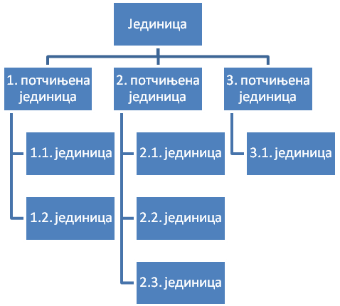

Табеларни преглед јединица

РБ | Ознака јед. | Назив организационе јединице | Напомена
1 | 2 | 3 | 4
Списак организационих јединица садржи све организационе јединице које су обухваћене ИС:
- редни број организационе јединице одређује се тако што је најстарија на почетку, а потчињене се нижу после претпостављених;
- ознака орг. јед. представља краћи назив јединице или хијерархијску шифру јединице; нпр: највише тело има шифру 01, прва потчињена јединица има шифру 0101. друга потчињена организациона јединица има шифру 0102, пета потчињена јединица, јединици са шифром 0101 има шифру 010105...;
- назив организационе јединице је текст који се јавља као службени назив организационе јединице који се користи у пословној званичној кореспонденцији;
- напомена је текст који објашњава основну намену јединице;

Радна места

У једноставним организационим системима, организациони дијаграм радних места може бити обједињен са дијаграмом организационе структуре јединице, а у сложеним организационим системима изводи се поддијаграм за сваку сложену јединицу, водећи рачуна о систематичној хијерархијској нумерацији јединица и радних места. У продужетку назива радног места навести у загради број извршилаца.

Организациони дијаграм радних места
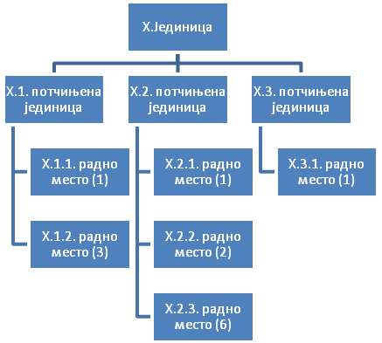

Табеларни преглед радних места
 | Назив радног места | Бр. изв. | Напомена
1 | 2 | 3 | 4
Х.Јединица (Назив организационе јединице)
Х.1.Јединица (Назив организационе јединице)
Х.1.1. | Х.1.1. радно место
Х.1.2. | Х.1.2. радно место
Х.2.Јединица (Назив организационе јединице)
Х.2.1. | Х.2.1. радно место
Х.2.2. | Х.2.2. радно место
Х.2.3. | Х.2.3. радно место
Списак радних места по организационим јединицама која су обухваћена ИС:
- шифра РМ је структурна нумеричка ознака радног места; одређује се тако што је најважније РМ има мањи број, и садржи на почетку шифре шифру претпостављеног радног места (нпр. 01, 0101, 0102...);
- назив радног места је текст који се јавља као службени назив који се користи у пословној званичној кореспонденцији;
- број извршилаца – број лица који обављају исте послове;
- напомена – остали подаци;
- назив организационе јединице је текст који се јавља као службени назив организационе јединице који се користи у пословној званичној кореспонденцији;

ОПИС ПОСЛОВНИХ ПРОЦЕСА

У једноставним организационим системима, организациони дијаграм пословних процеса може бити обједињен са дијаграмом организационе структуре јединице или организационим дијаграмом радних места, а у сложеним организационим системима изводи се поддијаграм за сваку сложену јединицу, водећи рачуна о систематичној хијерархијској нумерацији јединица и радних места.

Организациони дијаграм пословних процеса
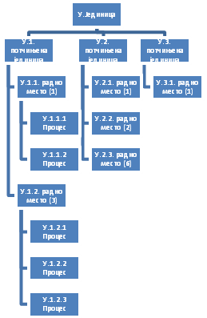

Табеларни преглед пословних процеса
Ред. број | Назив пословног процеса | Улазна документа | Излазна документа | Напомена
[1] | [2] | [3] | [4] | [5]
У.Јединица [6]
У.1.Јединица [6]
У.1.Јединица / У.1.1. Радно место [7]
У.1.1.1 | У.1.1.1 Процес
У.1.1.2 | У.1.1.2 Процес
У.1.Јединица / У.1.2. Радно место
У.1.2.1 | У.1.2.1 Процес
У.1.2.2 | У.1.2.2 Процес
У.1.2.3 | У.1.2.3 Процес

Списак пословних процеса израђује се за сваку организациону јединицу, а у оквиру ње за свако радно место. Улазна документа су основ за процес рада извршиоца. Резултат рада је материјализован излазним документом или више њих. Садржај списка:
- редни број пословног процеса (одређује се тако што најважнији посао, односно хронолошки претходни има мањи број);
- назив пословног процеса је текст који се јавља као службени назив који се користи у пословној званичној кореспонденцији;
- улазна документа – списак ознака свих улазних докумената;
- излазна документа – списак ознака свих излазних докумената;
- напомена – остали подаци (начелни или законски рок за завршетак посла; нпр. 15 дана за израду војне легитимације);
- назив организационе јединице је текст који се јавља као службени назив орг. јед. који се користи у пословној званичној кореспонденцији;
- назив радног места је текст који се јавља као службени назив који се користи у пословној званичној кореспонденцији;

Детаљан опис пословних процеса
За сваки пословни процес детаљно описати како се на основу улазних докумената добијају излазна документа, у складу са шаблоном, водећи рачуна о прецизној нумерацији пословних процеса.

Пословни процес Х.У.

Јединица: ___________________________________________________
Радно место: ___________________________________________________
Назив посла: ___________________________________________________

Догађај који иницира посао: ______________________________________
Начелни рок за завршетак посла у радним часовима: ____
Правни оквир: _____________________________________________

Опис посла:
Документа која учествују у пословном процесу:
Ред. број | Ознака | Назив документа | Краћи опис | Врста | Месечни прилив | Време чувања
1 | 2 | 3 | 4 | 5 | 6 | 7
Списак докумената израђује се за сваки пословни процес за које је задужено свако радно место у свакој организационој јединици обухваћеном ИС:
- редни број документа одређује се тако што у важнији документи на почетку, а мање важни документи и шифарници при крају списка;
- ознака представља службену ознаку (шифру, краћи назив) документа;
- назив документа представља потпуни назив оригиналног документа;
- краћи опис објашњава кратко суштину документа
- врста документа може бити слово O за образац за унос података (улаз), И – за извештај (излаз) или Ш за шифарник;
- месечни прилив докумената је број који означава колико докумената уђе у систем (у колико долази споља) или се генерише у систему (уколико се израђује у оквиру самог система) у току месеца;
- време чувања је број месеци од уласка документа у систем или генерисања документа у систему до брисања документа из система.

Детаљан опис докумената

Ознака документа – Назив документа

Месечни прилив (бр. докумената у месецу): __
Рок чувања (бр. месеци након уноса): __
Степен тајности: ______________
Власник документа: ________________

Ред. број | Назив податка | Домен  (и формат-опц.) | Извор податка | Објашњење податка | Логичка ограничења и  друге напомене
1 | 2 | 3 | 4 | 5 | 6
- редни број податка на документу почевши од горњег левог угла идући према десно, па доле према доњем десном углу
- назив податка је текст који стоји непосредно испред поља на документу (препоручује се да садржи и јединицу мере где је потребно)
- домен подразумева опис могућих вредности у пољу према следећем:
Ознака | Тип | Опис
Тн | текст | било која комбинација знакова (слова, бројеви, интерпункција...) бројеви уписани у текстуално поље не могу да учествују у рачунским операцијама; највише 255 знакова; н је конкретан број знакова
СТ | слободан текст | било која комбинација знакова (слова, бројеви, интерпункција...) бројеви уписани у текстуално поље не могу да учествују у рачунским операцијама; успорено је претраживање по овом типу поља; највише 65,535 знакова
Д | датум и време | датум (дан, месец, година) и време (сати, минуте и секунде) у времену од 100. до 9999. године
ЦБ | цели број | цели број у распону од -2,147,483,648 до 2,147,483,647
ДБ | децимални број | децимални број у распону за негативне бројеве од -1.79769313486232E308 до -4.94065645841247E-324 за позитивне бројеве од 4.94065645841247E-324 до 1.79769313486232E308
НБ | број за новчане износе | децимални број са 4 децимале намењен за рачунске операције са новцем у распону од -922,337,203,685,477.5808 до 922,337,203,685,477.5807
ММ | мултимедија | поље за смештање офис-докумената, фотографија, филмских или звучних записа;

- извор податка описује начин на који се долази до садржаја поља; уколико се поље позива на садржај неког шифарника или другог документа, онда овде треба уписати ознаку тог документа и назив податка на које се дотични податак позива; ако се податак добија рачуном неких других података из разних докумената, онда треба детаљно описати тај рачун; извор података може бити и лични увид, нпр. пребројавање ствари;
- објашњење податка(биће у статусној линији) служи за опширније објашњење начина попуњавања поља;
- логичке контроле уноса и друге напомене служе за описивање правила која морају да испуњена да би се податак сматрао исправним; у ову колону се уноси минималне и максималне вредности нумеричких података или на пример захтев да се исправност јединственог матичног броја грађана проверава помоћу контролне цифре по модулу 11
На јасан начин, без коришћења стручне терминологије из области информатике, описати како се документ обрађује, колико времена је потребно да се документ чува у систему, после колико времена се архивира, а после колико времена се уништава.

Преглед надлежности радних места за обраду документа:
Ред. број | Озн. тип јединице. | Озн. радног места | Додавање | Читање | Измена | Брисање | Напомена
1 | 2 | 3 | 4 | 5 | 6 | 7 | 8
За сваки документ означити (знаком „Х”) које радно место има право да:
- додаје (ствара, отвара, креира, генерише) нови документ и који догађај то иницира;
- чита садржај документа и који догађај то иницира,
- мења податке у документу (дорада, допуна документа;
- има право да брише (уништи) документ из евиденције.
У напомени навести:
- ко има право да администрира документ (нпр. одлучује о архивирању односно трајном брисању документа из евиденције и који догађај то иницира;
- да ли се документ умножава у колико примерака и којим радним местима се шаље.

НАПОМЕНА:
За сваки документ потребно је приложити неколико репрезентативних примера обраде (типични примери, карактеристични изузеци и специфични примери). Примери обраде служе кадру информатичке службе да лакше разумеју текст који описује начин обраде и омогућавају прва тестирања. Приликом предаје ИС наручиоцу, демонстрира се обрада докумената из примера, а касније тестирање проширује на друге примере.

